Муниципальное бюджетное дошкольное образовательное учреждение детский сад №4 «Весёлый ручеёк» ст. Бриньковская муниципального образования Приморско-Ахтарский район

Организованная образовательная деятельность
детей старшего дошкольного возраста

«Труд гончара»

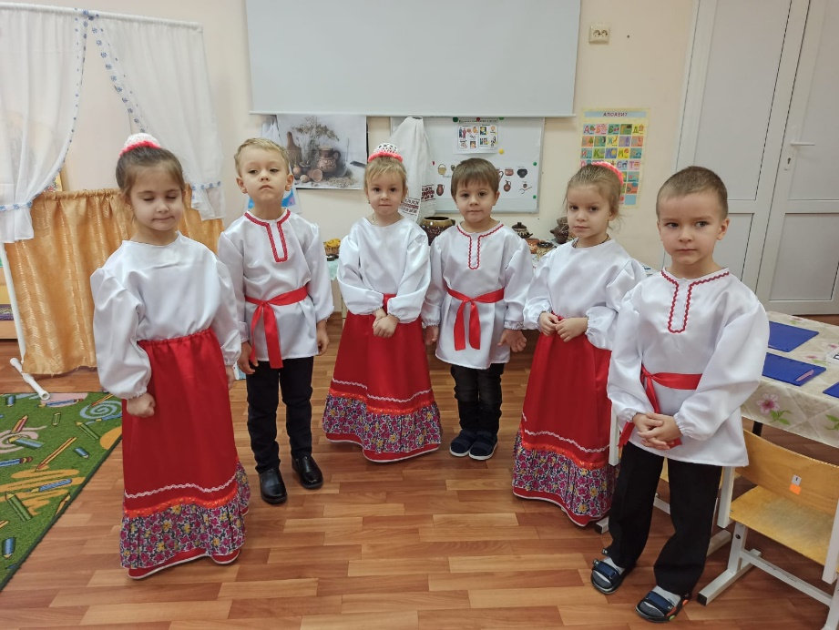

Воспитатель: Мищенко М.В.

«Труд гончара»
Организованная образовательная деятельность
детей старшего дошкольного возраста

Цель: познакомить детей с народным ремеслом – гончарством, с его историческими истоками и современным использованием, приобщать к культуре прошлого своего народа.

Задачи:

закрепление знаний детей о народных промыслах;

формировать "образ музея", углублять интерес к художественным музеям, прикладному искусству, закрепление правил поведения в музее;

уточнение и расширение знаний детей по теме: «Посуда»; формировать бережное отношение к посуде;

активизировать словарь: экскурсовод, экспонаты, коллекция, выставка; обогатить словарь детей словами: гончар, гончарство;

совершенствовать умение отвечать на вопросы;

формировать культуру эстетического восприятия художественного образа при просмотре произведения;

продолжать развивать координацию речи и движений; зрительное восприятие

совершенствовать развитие общей и мелкой моторики.

Материалы и оборудование: предметы быта: супница, солонка, глиняные горшки, чашка, кувшин; пластилин, дощечки для лепки, салфетки, разрезные пазлы.

Предварительная работа:

Беседа «Путешествие в прошлое посуды», экскурсия в краеведческий музей,

Чтение художественной литературы: К. И. Чуковский «Федорино горе».
Ход ООД.
1.Организационный момент.
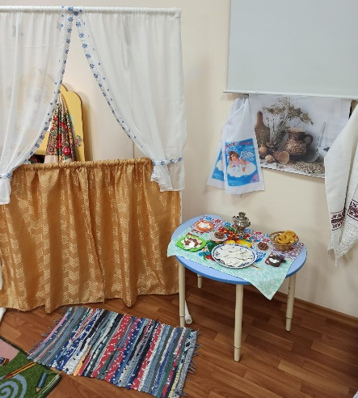
В. - Здравствуйте, дети! Сегодня я не хочу быть Мариной Владимировной, а буду я сейчас (надевают платок и фартук) Федорой Егоровной. Помните, какая беда со мной произошла?
Д. - Помним.
В. - Что у меня случилось?
Д. - От вас ушла посуда.
В. - Но теперь я изменилась. Красиво дом убрала, кушать наварила. И посуду я люблю. Хотите сегодня со мной узнать много нового и интересного?
Д. - Хотим.
2. Основная часть.
Игра «Собери осколки» ( пазлы)
В. - Пока я к вам сюда спешила, со мной приключилась беда. Часть моей посуды, которую я несла вам показать – разбилась. Поможете мне ее собрать?
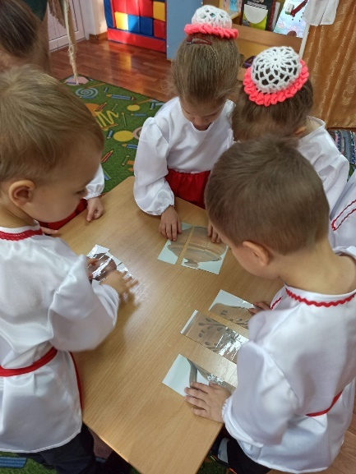
Д. - Поможем.
В. - Тогда дружно, все вместе возьмем по одному осколку и соберем. (Дети собирают разрезанные карточки)
В. - Молодцы, быстро справились. А как вы думаете, почему моя посуда разбилась?
Д. - Она хрупкая.
В. – Как вы думаете, из какого материала изготовлена эта посуда?
Д. - Из глины.
В. - Совершенно, верно. Эта посуда из глины, значитона какая….
Д. - Глиняная.
В. - А теперь я приглашаю вас в свой мини-музея. А что такое музей?
Ответы детей.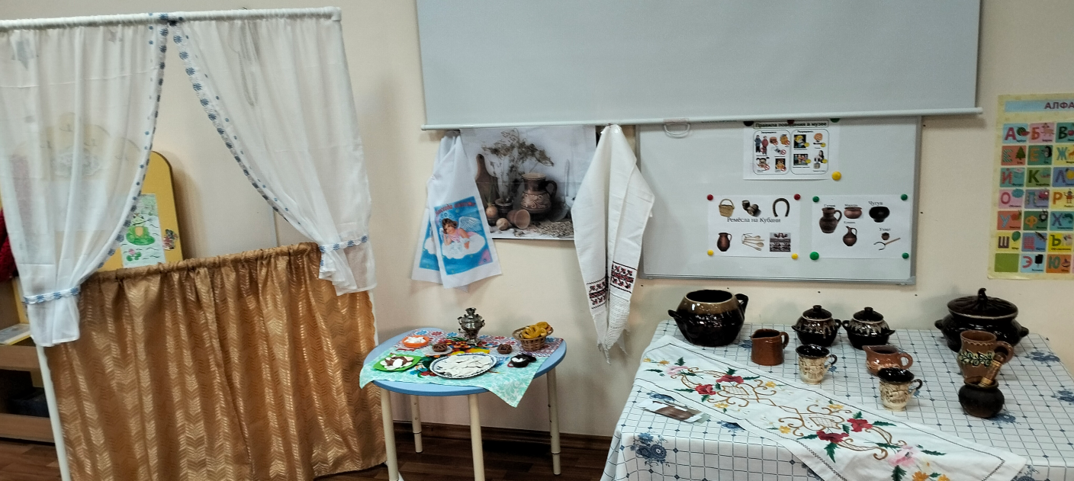
В. - Музей – это место, где хранятся старинные, редкие вещи или предметы.
В старину на Кубани умели и ткать, резать по дереву, вышивать, изготавливали глиняную посуду. Это мастерство передавалось из поколения в поколение.
Вот эта посуда изготовлена из глины, поэтому имеет коричневый цвет. Иногда глину раскрашивали. Мы до сих пор пользуемся этой посудой. Это супница, солонка, чашка, кувшин. (Рассматривание экспонатов мини-музея).
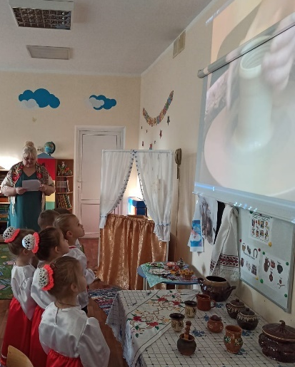
В. - Глиняную посуду изготавливает гончар. И теперь я вас приглашаю в гончарную мастерскую. (Видео сюжет о работе мастера – гончара)
А теперь пройдемте в гончарную мастерскую.
Гончар — это очень древняя и уважаемая профессия. Раньше в каждом селе был свой гончар. Он находил глину в земле и из нее лепил изделие.
Для своей работы мастера использовали специальный гончарный круг. Я предлагаю вам посмотреть видеосюжет о работе мастера гончарного дела.
После выпекания посуда становится крепкой и звонкой. То изделие, которое уже обожгли в печи, называют керамикой.
Итак, гончарство – изготовление посуды и других изделий из глины.
В.- Понравилась вам работа мастера?
Д. – Да, понравилась.
Практическая деятельность под музыкальное сопровождение.
В. - А сейчас я предлагаю вам побыть мастерами гончарного дела. 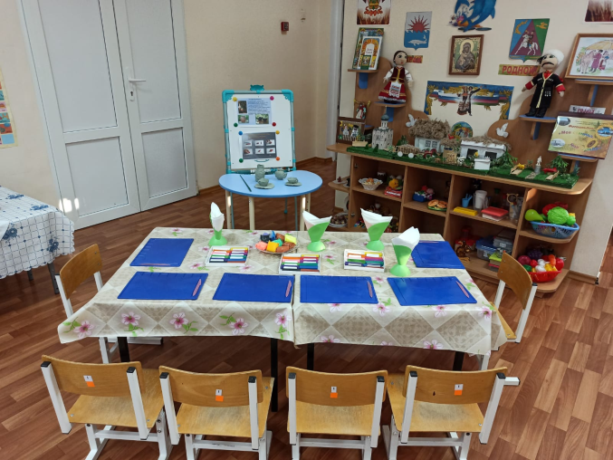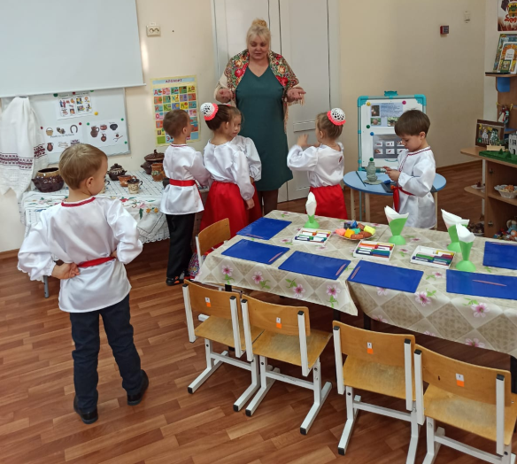
Гончарным кругом мы сегодня пользоваться не будем. А вот свои ручки к работе подготовим. Вначале смажем руки кремом. Теперь подготовим наши пальчики.
Пальчиковая гимнастика.
«Пальцы делают зарядку, чтобы меньше уставать.
Раз, два, три, четыре, пять.
Руки, руки потираем.
Руки, руки согреваем и к работе приступаем»
В. –Вспомним, каким способом мастер выполнял работу?
Д. - Вытяжной.
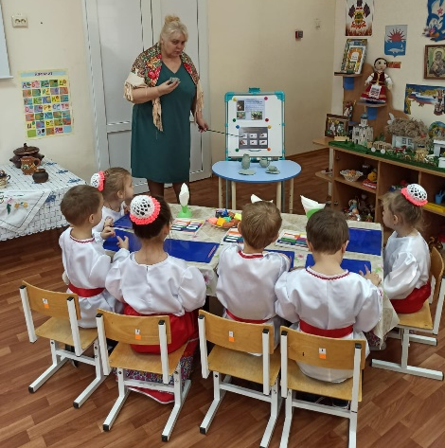
В. - последовательность выполнения работы «вытяжным» способом.
Дети: (ответы детей сопровождаю показом образца)
Ребята из какой формы мы её будет лепить (из шара). Ребята мы кусочек пластилина разделим на две части, одна большая, другая меньше. Из большой мы свами слепим чашечку, а из маленькой ручку. А теперь посмотрите, как я буду делать чашечку. Сначала я беру большой шарик и делаю в нем углубление, разминаю стенки чашки, что бы они стали потолще и поглубже, чтобы можно было налить чаю. Потом беру маленький кусочек и делаю из него столбик и прикрепляю к чашке, чтобы сделать ручку.
Этим способом можно изготовить и кувшин, и чашку, и горшок. Каждый из вас сделает, то, что захочет.
Проходите за столы мастера. Приступайте к работе. (Включаю музыкальное сопровождение.)
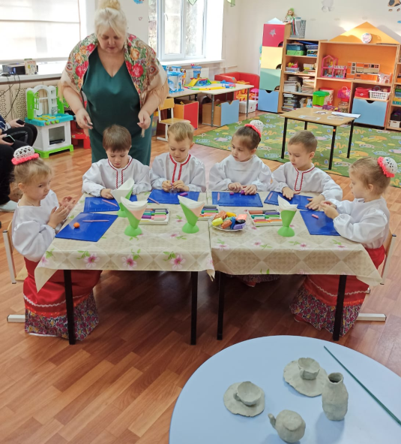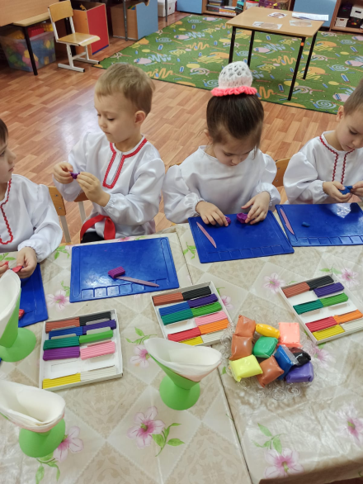

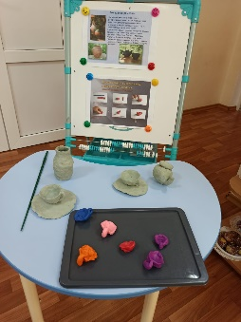
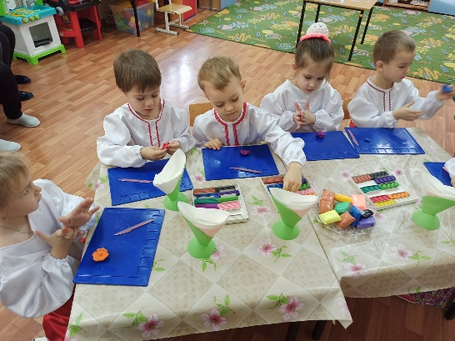
При выполнении работ не забывайте русские пословицы: «Поспешишь, людей насмешишь», «Скоро сказка сказывается, да не скоро дело делается», «Дело мастера боится». (Готовые работы детей выставляю на поднос)
Вот какая красивая посуда у вас получилась. (Спрашиваю 2-3 детей о том, что у них получилось). Поставим её на стол, для того чтобы она подсохла.
3. Заключительная часть.
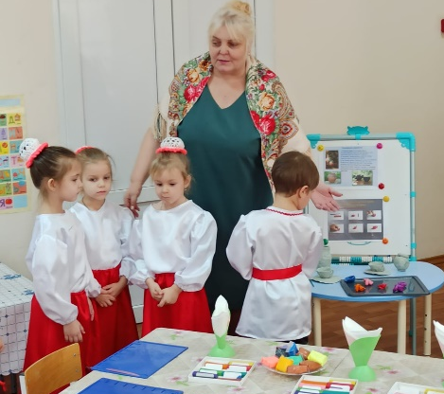
Рефлексия.
В. – вспомним, что мы сегодня с вами делали?
(Ответы детей)
В. – Что узнали нового?
(Ответы детей).
Какие красивые изделия вы изготовили! Молодцы!
А на следующем занятии я предлагаю сделать их красивыми и яркими. Мы распишем их яркими красками в стиле пластилинографии.

Используемая литература:

Н.А.Ветлугина «Художественное творчество в детском саду»;
А.Н.Усова «Русское народное творчество в детском саду»;
Н.К.Шевчук «Дети и народное творчество»;
Ю.С.Аракчеев «Чудеса из глины»;
Использование ИКТ.

